الجمهوريّة الجزائريّة الديمقراطيّة الشّعبيّة

وزارة التّربية الوطنيّة متوسّطة عبد الحميد بن باديس- القديد- القسمُ الدّراسيّ:الرّابعَة مُتوسِّطَ في: 04 ديسمبر:2023
اختبار الفصل الأوّل فِي مادة العُلوم الفيزيائيّة والتكنولوجيا الـمـــــدّة:ســــــــاعة ونصف
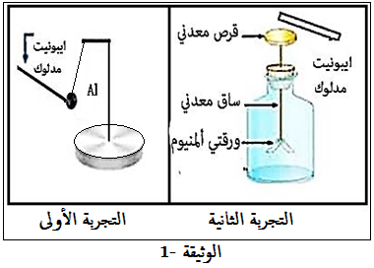
التّمرين الأوّل(06ن): قام يوسف بالتجربتين التاليّتين:
التجربة الأولى:
قام بلمس كريّة النّواس الكهربائي المتعادلة كهربائيا بساق مشحون من الايبونيت.
التجربة الثانيّة:
قرب ساق الايبونيت المشحون من قرص الكاشف الكهربائي.
- ما نوع الشّحنة الكهربائية المحمولة على الايبونيت المشحون؟
- ماذا نسمي طريقة التكهرب في التجربة الأولى ثم في التجربة الثانية ؟
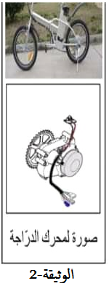
- قدّم تفسيرا لما يحدث في كل تجربة.
- ماذا يحدث لورقتي الكاشف الكهربائي إذا استبدلنا القرص المعدني بآخر خشبي؟ علّل إجابتك.
التّمرين الثّاني(06ن) :تُمثّل (الوثيقة-2) صورة درّاجة – صديقة للبيئة-, مزوّدة بمحرّك كهربائي تغذيه بطاريّة , تُشحن هذه البطاريّة بمنوِّبة عندما تكون الدرّاجة في حالة حركة.
- تتكون منوِّبة الدراجة من عنصرين أساسيّين, ما هما؟
- أثناء حركة الدرّاجة:
- سمّ الظاهرة الحادثة على مستوى المنوِّبة, وحدّد العنصر المحرّض والعنصر المتحرّض من بين العنصرين الأساسيّين السّابقين للمنوِّبة.
- بغرض معاينة التّوتر الكهربائي بين طرفي البطاريّة, ثم بين طرفي المنوِّبة أثناء حركة الدرّاجة, استعملنا راسم اهتزاز مهبطي فتحصلنا على الشّكلين (1) و (2) في (الوثيقة-3).
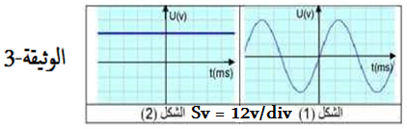
- حدّد الشّكل الموافق لكل من : - التوتر الكهربائي بين طرفي البطاريّة, ثم استنتج قيمة التوتر U.
- التوتر الكهربائي بين طرفي المنوِّبة, ثم استنتج قيمة التوتر Ueff.
- ما نوع التّوتر الكهربائي في الشكل (1) وفي الشكل (2)؟
- بيّن سبب اعتبار هذه الدرّاجة صديقة للبيئة.

الصفحة 1 من 2
الوضعيّة الإدماجيّة(08ن):
قام والد عمر بتوصيل مأخذ أرضي في المطبخ وللتّأكد من صحة التّوصيل استعمل جهاز الفولط متر فتحصل على النتائج الموّضحة في (الوثيقة -4).
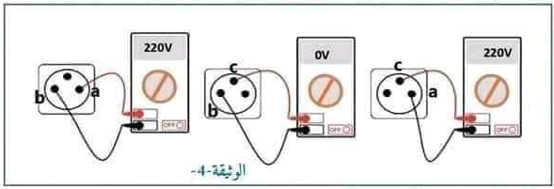
- أي مربط يمثل الطور؟ أذكر طريقة أخرى للكشف عنه.
بعد ذلك قام بتوصيل الثّلاجة الكهربائيّة بالمأخذ الأرضي, فلاحظ أنها لم تشتغل رغم سلامتها, فأخبره عمر أنه صادف مشكلة أخرى في مصباح المطبخ حيث صعق بصدمة كهربائيّة عند تغييره مع أنه تأكد من ترك القاطعة مفتوحة أثناء ذلك .
عند حضور التّقني في الكهرباء, وبعد تشخيصه للمشاكل لخصها في المخطّط الكهربائي التّالي :
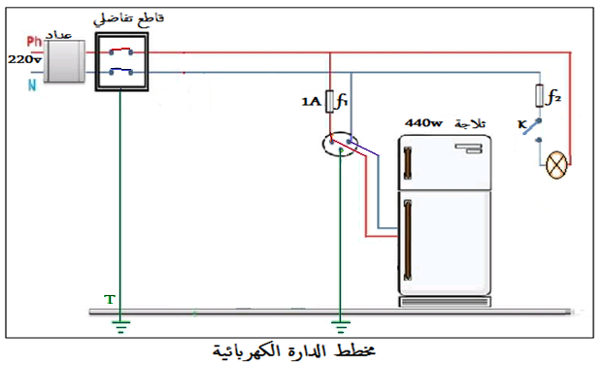
على ضوء ما درست وبالاعتماد على مخطّط الدّارة الكهربائيّة:
- فسّر سبب عدم اشتغال الثّلاجة رغم سلامتها, و سبب الصدمة التي تعرض لها عمر عند تغييره المصباح.
- قدّم حلولا مناسبة لتفادي مثل هذه المشاكل الكهربائيّة.
- أعد رسم مخطط الدّارة الكهربائيّة باستعمال الألوان المناسبة, مبيّنا عليها الإضافات والتعديلات التي تراها مناسبة.
أستاذ المادة يتمنى لكم التوفيق والنجاح
الصفحة 2 من 2

